בע"ה דו"ח פרוייקט בJAVA על Android – מוגש ע"י ברוך איזק ועזריאל ברגר

תיאור הפרוייקט מופיע במסמך הדרישות. באופן כללי רק נאמר כאן שמדובר על אפליקציה לטכנאי-שירות.

נתאר את הפרוייקט מראות עיניו של המשתמש (הטכנאי), עם הסברים והערות על קשיים, חידושים וכו' שנתקלנו בהם בעת עבודתנו.

מסך ראשי:

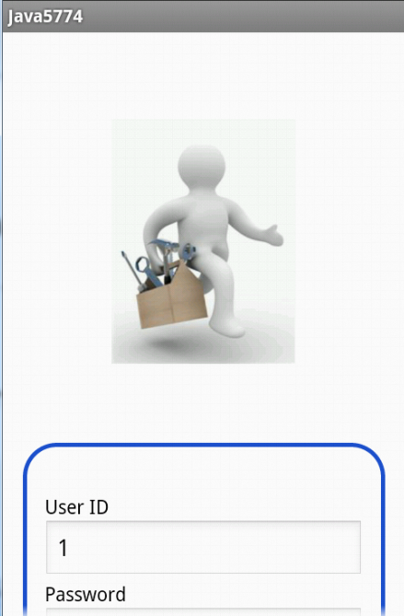

בצילום-מסך זה בולטת בעיה: לא כל האובייקטים מוצגים בשלמותם.

הסיפור הוא כזה: המראה של האפליקציה תוכנן לפי המסך של Nexus-S כפי שמופיע באקליפס. כאשר התקנו את האפליקציה על LG-L3 פתאום ראינו שנעלמים האובייקטים האחרונים בכל מסך. התייעצנו עם חברים, והמליצו לנו להפוך את כל ה